Комитет по науке и высшей школе

Руководство
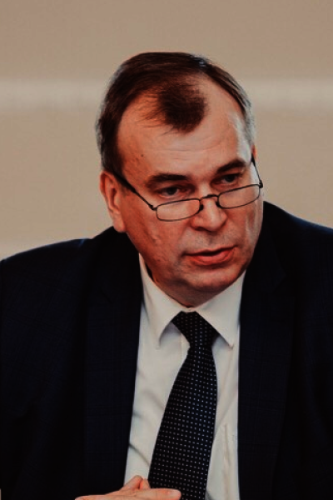
Максимов Андрей Станиславович

ПРЕДСЕДАТЕЛЬ КОМИТЕТА

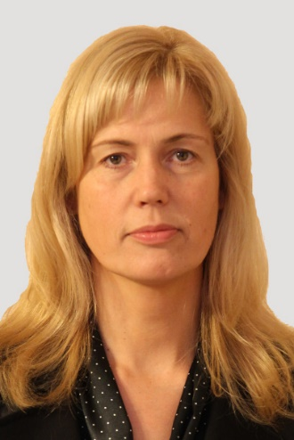
Ганус Ирина Юрьевна

ПЕРВЫЙ ЗАМЕСТИТЕЛЬ ПРЕДСЕДАТЕЛЯ КОМИТЕТА

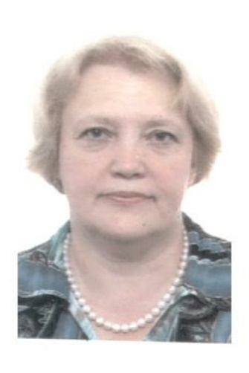
Степанова Анна Олеговна

ЗАМЕСТИТЕЛЬ ПРЕДСЕДАТЕЛЯ КОМИТЕТА

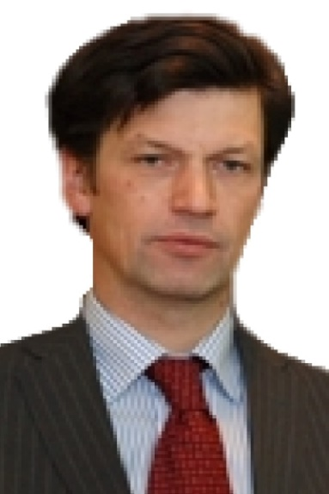
Гайдей Владимир Тарасович

ЗАМЕСТИТЕЛЬ ПРЕДСЕДАТЕЛЯ КОМИТЕТА

Василюк Виктория Дмитриевна

НАЧАЛЬНИК ОТДЕЛА ПРОФЕССИОНАЛЬНОГО ОБРАЗОВАНИЯ И ВОСПИТАТЕЛЬНОЙ РАБОТЫ

Насырова Галина Рафаиловна

НАЧАЛЬНИК ОТДЕЛА НАУЧНОЙ ПОЛИТИКИ И ИННОВАЦИЙ В НАУКЕ И ОБРАЗОВАНИИ

Сазонов Андрей Анатольевич

НАЧАЛЬНИК ОТДЕЛА ПРАВОВОГО ОБЕСПЕЧЕНИЯ, КАДРОВ И ГОСУДАРСТВЕННОЙ СЛУЖБЫ

Новоселова Инеса Геннадьевна

НАЧАЛЬНИК ОТДЕЛА РАЗВИТИЯ ПРОГРАММ И ПРОЕКТОВ В СФЕРЕ ПРОФЕССИОНАЛЬНОГО ОБРАЗОВАНИЯ

Телицына Наталия Михайловна

НАЧАЛЬНИК ФИНАНСОВО-БУХГАЛТЕРСКОГО ОТДЕЛА - ГЛАВНЫЙ БУХГАЛТЕР

Крикунова Ольга Юрьевна

НАЧАЛЬНИК ПЛАНОВО-ЭКОНОМИЧЕСКОГО ОТДЕЛА

Смирнова Юлия Викторовна

НАЧАЛЬНИК СЕКТОРА ВНУТРЕННЕГО ФИНАНСОВОГО И ВЕДОМСТВЕННОГО КОНТРОЛЯ

Ченторицкий Александр Александрович

НАЧАЛЬНИК ОРГАНИЗАЦИОННО-ИНФОРМАЦИОННОГО ОТДЕЛА

Амбросов Анатолий Игоревич

НАЧАЛЬНИК СЕКТОРА ЗАКУПОК

Маркова Виктория Сергеевна

НАЧАЛЬНИК ОТДЕЛА РАЗВИТИЯ И ПОДДЕРЖКИ ПЕРСПЕКТИВНЫХ НАУЧНЫХ, НАУЧНО-ТЕХНИЧЕСКИХ ПРОГРАММ И ПРОЕКТОВ

Контактная информация:
Приемная Председателя Комитета и Заместителей Председателя Комитета: (812) 576-71-60
Начальник отдела профессионального образования
и воспитательной работы - Василюк Виктория Дмитриевна: (812) 576-43-14
Начальник отдела научной политики и инноваций
в науке и образовании - Насырова Галина Рафаиловна: (812) 576-23-12
Начальник отдела развития и поддержки перспективных научных,
научно-технических программ и проектов - Маркова Виктория Сергеевна: (812) 576-47-27
Начальник финансово-бухгалтерского отдела
- главный бухгалтер - Телицына Наталия Михайловна: (812) 576-44-57
Начальник отдела правового обеспечения,
кадров и государственной службы - Сазонов Андрей Анатольевич: (812) 576-43-42
Начальник отдела развития программ и проектов
в сфере профессионального образования - Новоселова Инеса Геннадьевна: (812) 576-61-75
Начальник сектора подтверждения документов об образовании - Савицкая Ирина Алексеевна: (812) 576-59-44
Начальник планово-экономического отдела - Крикунова Ольга Юрьевна: (812) 576-59-60
Начальник сектора закупок - Дудникова Дарья Васильевна: (812) 576-75-24
Начальник сектора внутреннего финансового и ведомственного контроля - Смирнова Юлия Викторовна: (812) 576-44-27
Начальник организационно-информационного отдела - Ченторицкий Александр Александрович: (812) 576-66-61
Пресс-секретарь Комитета: (812) 576-23-92, эл.почта: press@knvsh.gov.spb.ru
Дата изменения: 16 февраля 2024

